黎明填埋场填埋气综合处理工程
生产显示系统

技术方案

上海浦东环保发展有限公司
2016年 8月
目录
一、 方案概述 3
二、 系统拓扑结构 3
三、 生产数据电子看板系统 3
1. 系统介绍 3
2. 系统结构 4
3. 系统功能要求 4
四、 LED显示系统 7
五、 系统实施与供货清单 7

- 方案概述
黎明填埋场填埋气综合处理工程，主要负责对黎明填埋场产生的填埋气进行综合利用，现有预处理、余热锅炉、火炬和沼气内燃发电机组等设备。该工程已有完整的SCADA系统,对设备的信息、状态和控制进行数据采集和集中监控。现计划增加一套生产数据电子看板系统及室外LED显示系统。
- 系统拓扑结构
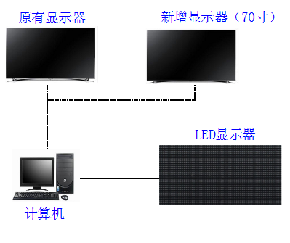
1、中控室现有一台操作员站计算机Precision T1700及42寸电视可供该方案使用。
（1）操作员站作为电子看板及LED显示系统的服务器，负责数据计算及保存。该操作员站自带一套稳定运行的Windows7系统及WINCC软件并已组在SCADA网络中，所有数据可直接读取。
（2）现有42寸电视仍用于WINCC画面显示。
（3）增加一台计算机显示器供调试及维护时使用，可与现有42寸电视切换显示。
（4）增加一台70-75寸电视作为电子看板显示单元。
2、增加一块LED显示屏，安装在门卫室外墙，电源取自门卫室。
3、各大屏显示单元相互独立。
- 生产数据电子看板系统

系统介绍
系统由“电子看板”，“数据采集”和“数据统计”三大子系统组成。“电子看板”系统负责从数据库获取所有数据，以图或表的形式呈现；“数据采集”系统负责从现有SCADA 系统采集所需数据，并保存到数据库中；“数据统计”系统定期（按月）将数据结转归档，并以Excel 形式生成月报表；同时提供基础数据维护模块，用户根据基础数据可以自己设计报表，以自己满意的方式呈现自己关心的关键因数。
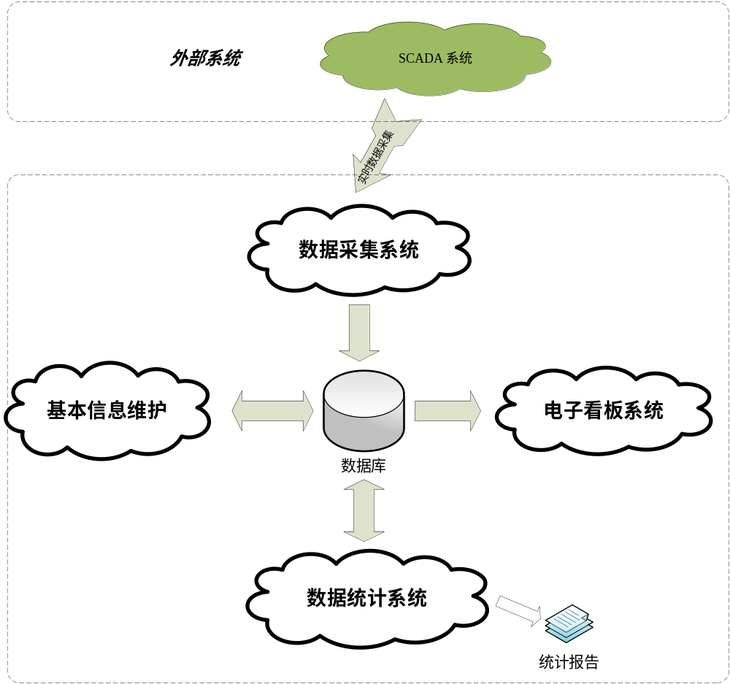

系统结构
- 一台独立的服务器+显示器，运行“电子看板系统”，7×24小时运行
- “数据采集系统”以软件模块的形式，与“电子看板系统”运行在同一个服务器上，7×24小时运行
- 数据库运行在“数据采集系统”所在的服务器上，7×24小时运行
- “数据统计系统“和“数据采集系统”运行于同一台服务器上，7×24小时运行。

系统功能要求
电子看板系统服务器开机后自动登录Windows而无需手动输入账号密码，电子看板系统开机后自动启动，在大屏幕显示器上实时显示下列生产数据，所有数据直接从内部数据库获取，无需用户干预。
- 实时数据：
  - 日期时间
  - 发电机组1、2累计运行时间
  - 当前值班人员，姓名工号
  - 当前班次发电机沼气消耗量（瞬时流量M³/小时，累计流量M³/小时）
  - 当前班次火炬沼气消耗量（瞬时流量M³/小时，累计流量M³/小时）
  - 当前班次总计沼气消耗量（填埋沼气+垃圾焚烧沼气）
  - 当前班次发电机1、2发电量（瞬时功率KW，电能电度KWh）
  - 当前班次总计发电量
  - 当前班次发电机1累计运行时间（服务器计算）
  - 当前班次发电机2累计运行时间（服务器计算）
  - 当前班次发电机1、2总累计运行时间
- 统计数据：
  - 当月每个工班生产情况
  - 按班次显示两个变量，当前班次总沼气消耗量，当前班次总发电量，标明日期，早/晚班，当班人员
  - 当班人员名称，工号，当月累计当班时间，当月当班累计沼气流量，当月当班累计发电机运行时间，当月当班累计发电量
3.1 数据采集系统
数据采集系统负责从SCADA系统采集下列数据：
- 从SCADA系统的OPC Server实时采集设备的状态数据
- 从SCADA系统定时采集基础数据，例如当班班组
数据通过适当地转换（根据需要），最后保存到数据库中。
为方便灵活地与其他既有系统整合，数据采集系统通过标准的OPC接口，可灵活配置从各种OPC标准的系统采集数据。
数据采集系统以Windows服务方式运行与服务器后台，服务器一旦启动（无需登录），数据采集系统即开始数据采集。
3.2 数据统计系统
数据统计系统运行在“数据采集系统”服务器上，每月定时对数据进行结转归档，并自动生成相应的Excel保存，保存于服务器特定位置以备查询、打印。
3.3基本信息维护模块
该系统可以运行在任何一台服务器上，负责系统基本信息的维护。
3.4通讯接口
“数据采集系统”服务器通过工业以太网接入SCADA系统。在SCADA系统服务器上配置OPC Server，建立“生产数据电子看板系统”所需要的数据的变量，由运行在“数据采集系统”服务器上的OPC Client（数据采集系统）实时获取这些数据。
3.5数据库
Microsoft software SQL Server 2012 professional版内置Agent服务，可以方便地设定定时任务，以便定时进行数据库备份/检查、数据月结转归档
3.6表设计

样表
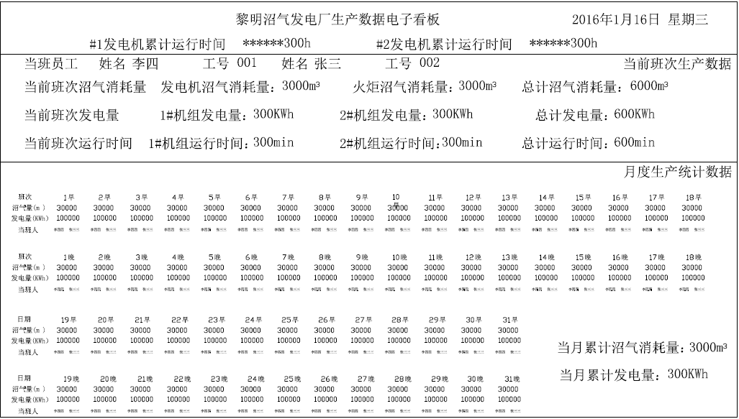
- LED显示系统
LED显示屏安装在门卫室外墙，具备远程编辑功能。计算机上安装组态软件，用户可以自己设计想要发布的画面及数据。
LED显示屏电源取自门卫室内，计算机放置在中控室内，距离预估70米。
LED显示屏采用双基色P10屏，尺寸为：1600mm(宽)*880mm（高），须具有必要的防雷接地措施。
- 系统实施与供货清单
1． 承包方负责整套系统的程序设计，设备安装布线及调试。
2． 以下供货范围为仅代表合同签定时的初步设计，最终的供货项目、规格型号和数量应满足工程实际需要及本项目技术协议相关章节规范要求，并由我方确定，如有变化承包方应免费提供，不得发生费用问题。
初步设备清单
序号 | 名称 | 规格 | 数量 | 品牌 | 备注
1 | 显示器 | E2214Hv | 1 | Dell | 调试及维护
2 | 电视及支架 | 70寸-75寸 | 1 | 海信、创维
3 | LED双基色显示屏 | P10屏 | 1 | 国产
4 | 生产数据电子看板软件 |  | 1 | 国产
5 | LED显示软件及配套设备 |  | 1 | 国产
6 | 视频一分二切换器 | DVI | 1 | 国产 | 无需电源
7 | 独立显卡 |  | 1 | ATI | 用于大屏
8 | 安装、布线与编程调试 |  | 1

